Муниципальное бюджетное дошкольное образовательное учреждение
Детский сад «Ленок»

Консультация для родителей на тему:
«Укусы насекомых»

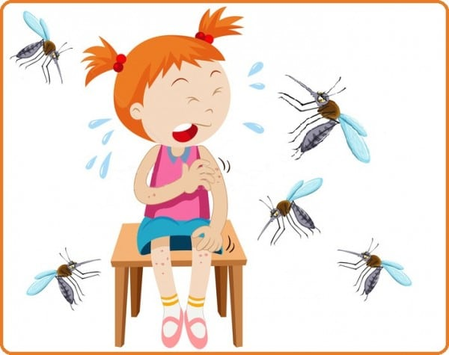

Подготовила воспитатель:
Белоусова Я.В.

КОНСУЛЬТАЦИЯ ДЛЯ РОДИТЕЛЕЙ
Укусы насекомых — комаров, пчел, ос, шершней, слепней, блох, клещей и пауков особенно распространены среди детей, которые часто находятся на улице. Обычно укус вызывает появление красного пятна с небольшой ранкой, иногда кровоточащей, а также небольшую опухоль.
Вши обычно распространяются при тесном контакте людей. Это — мелкие насекомые, они двигаются быстро и часто неразличимы невооруженным глазом. Их яйца выглядят как белые или серые крошки на одежде или на волосах. Сами укусы не слишком болезненны, почти не заметны, но они вызывают интенсивный зуд, и ребенок может поцарапать кожу при расчесывании. На месте укусов появляется гной, распухают и размягчаются лимфатические узлы. Если расчесанных участков много, у ребенка может повыситься температура. Блохи вызывают появление красноватых пупырышков на руках, ногах, шее или на закрытых частях тела, соприкасающихся с трущейся одеждой. Укусы клещей часто напоминают крупные родинки, на них часто и удерживается насекомое. Лосиные клещи меньше обычных клещей, они похожи на небольшие темные пузырьки.
Если клещ уже отстал от кожи, то на месте, где он внедрялся, остается красное пятно или опухоль. Иногда, например при болезни Лайма (передается через лосиных клещей, а переносчиками являются лоси или полевые мыши), может возникнуть пятно с красным центром, с белым кольцом вокруг места укуса, вокруг которого расположено еще одно красное кольцо или просто красная расширяющаяся зона.
Укус комара. Обычно комары и их укусы не воспринимаются родителями всерьез и остаются необработанными, а зря! Комары могут переносить возбудителей инфекционных заболеваний, поэтому если вы заметили у малыша укус комара, скорее обработайте его зеленкой или спиртом. Нередко у маленьких детей наблюдается сильная аллергическая реакция на укусы комаров. Место укуса у малышей зудит и опухает сильнее, чем у взрослых. К примеру, если комар укусил ребенка в бровь, вполне возможно, что через пару часов у малыша заплывет весь глазик. В этом случае нам на помощь придут антигистаминные препараты (фенистил, зиртек), которые нужно всегда иметь под рукой. Для снятия зуда можно воспользоваться раствором соды (1 чайная ложка соды на стакан теплой воды), также неплохо помогают антигистаминные мази, например, фенистил-гель.
Пчелы, осы, шершни жалят больно и жгуче, место укуса окружено опухолью. Обычно эти насекомые оставляют жало лишь на открытом месте тела. В большинстве случаев укусы насекомых не должны причинять беспокойства родителям, но они должны следить за появлением сопровождающих укус симптомов. Иногда наблюдаются и серьезные осложнения. Сюда относятся аллергические реакции: покраснение кожи, зуд в ушах, во рту, в глазах, кашель, другие аллергические реакции. Дети, которые необычно реагируют на укусы насекомых, например, на ужаление пчелы, часто имеют к ним повышенную чувствительность, их иммунная система чрезмерно реагирует на такие укусы или ужаления. Таких детей следует держать подальше от потенциально опасных для них мест (леса, опушки, овраги), где имеются скопления насекомых. Любое насекомое может укусить, оставив на коже красное пятно, волдырь или опухоль. Но степень реакции будет зависеть от естественной аллергической защиты ребенка.
Наиболее агрессивные насекомые: пчелы, шершни, осы, комары, жалящие муравьи, слепни, блохи, а также клещи. Укусы блох наиболее вероятны при наличии поблизости пораженных ими домашних животных. Вши особенно распространены в детских садах, школах, когда один ребенок переносит их своим товарищам.
Степень опасности ВНИМАНИЕ: Укусы комаров, муравьев или слепней можно лечить дома, промыв пораженное место водой с мылом, приложив лед или холодный компресс, чтобы снять боль и зуд. Ужаление шершня, осы, пчелы может быть более серьезным, особенно когда речь идет о множественных ужалениях или наблюдаются дополнительные симптомы типа покраснения кожи, сильной опухоли, крапивницы, тошноты или затрудненного дыхания. При одиночном ужалении и отсутствии дополнительных симптомов место поражения для нейтрализации яда покрывают пастой из воды и порошка, используемого для размягчения мяса. Затем следует промыть это место водой с мылом. Полезно приложить лед для уменьшения зуда и наложить повязку для предупреждения инфекции. Особое примечание об ужалении пчелами: жало с ядом может остаться в коже. Его нужно удалить пинцетом так, чтобы не раздавить его, в противном случае яд проникнет в тело. Пожалуй, больше всего ребенка летом беспокоят комары. Укусы комаров вызывают сильный зуд, дети постоянно чешутся, становятся капризными, плохо спят. Как хоть немного облегчить их страдания? Чтобы уменьшить зуд, протрите укушенные места спиртом или одеколоном. Перед поездкой за город заранее приготовьте отпугивающие комаров средства. Перед выходом на прогулку смажьте лицо, шею, руки, ноги ребенка этими жидкостями. Может быть, на сей раз ребенку повезет и комары облетят его стороной.
ОСТОРОЖНО: Следует как можно скорее информировать врача, если:
вокруг места укуса возникла значительная опухоль; в течение недели после укуса удерживаются высокая температура, головные боли, сонливость или иные симптомы; в местах укуса появился гной; на шее или других частях тела наблюдается вздутие лимфатических узлов; обнаружены вши в волосах; обнаружены укусы блох; обнаружены укусы клещей.
СРОЧНО! Сразу же информируйте врача, если у вашего ребенка обнаружатся признаки потери сознания или такая слабость, что он не может двигаться. Если врача нет, не ждите. Сразу же отправьте ребенка в больницу. Все указанные симптомы могут быть признаками того, что у ребенка шоковое состояние, наступающее у некоторых людей, которые сверхчувствительны к укусам (особенно пчел). Немедленно вызовите врача, если имеются иные симптомы— зуд вокруг головы, крапивница, кашель, покраснение кожи, тошнота, рвота или затруднено дыхание.
Действия родителей В большинстве случаев все, что требуется — это промывание места укуса водой с мылом, наложение льда или холодного компресса и, наконец, покрытие места укуса чистой повязкой. Если речь идет об укусах блох, то следует осмотреть домашних животных и уничтожить у них насекомых. В любом случае о случившемся надо сообщить врачу. Очень тщательно следует лечить укусы клещей. Если врача нет поблизости, многих клещей можно удалить самому, тщательно вытаскивая их пинцетом из кожи. Затем следует осмотреть место укуса, удостовериться, что головка клеща не осталась в коже. Если она еще там, ее также следует удалить. Захватите головку пинцетом и тащите ее прямо. При необходимости сначала используйте стерильную иглу для освобождения головки из кожи. Действовать нужно осторожно, чтобы не раздавить клеща. Существует еще такой эффективный способ. Вы обнаружили присосавшегося к коже клеща. Обычно он выглядит как пузырь желтовато-зеленого цвета. Нанесите на пузырь несколько капель растительного масла. Масло при этом закрывает поры и клещу нечем дышать. Через одну-две минуты берите осторожно (чтобы не раздавить) тельце клеща и медленно поворачивайте пузырь против часовой стрелки. Так, чтобы появилась головка с красными усиками. Если они видны и при этом шевелятся — значит клещ полностью извлечен из кожи. После удаления клеща место укуса смажьте йодом, спиртом или зеленкой. Если врач поблизости, то лучше все это проделать с его помощью. Если присутствуют иные симптомы кроме прямого укуса, то следует сообщить об этом врачу. Если ребенок теряет сознание или его реакция на укус кажется вам серьезной, сразу же везите его к врачу. К сказанному надо добавить: наши врачи рекомендуют после удаления жала, содержащего яд, ограничиться протиранием места укуса раствором спирта или йода. Для уменьшения боли и отека прикладывают холод. На место укуса пчелы или осы нельзя класть землю, как советуют некоторые народные целители. С землей можно занести возбудителя гнойной инфекции и столбняк.

